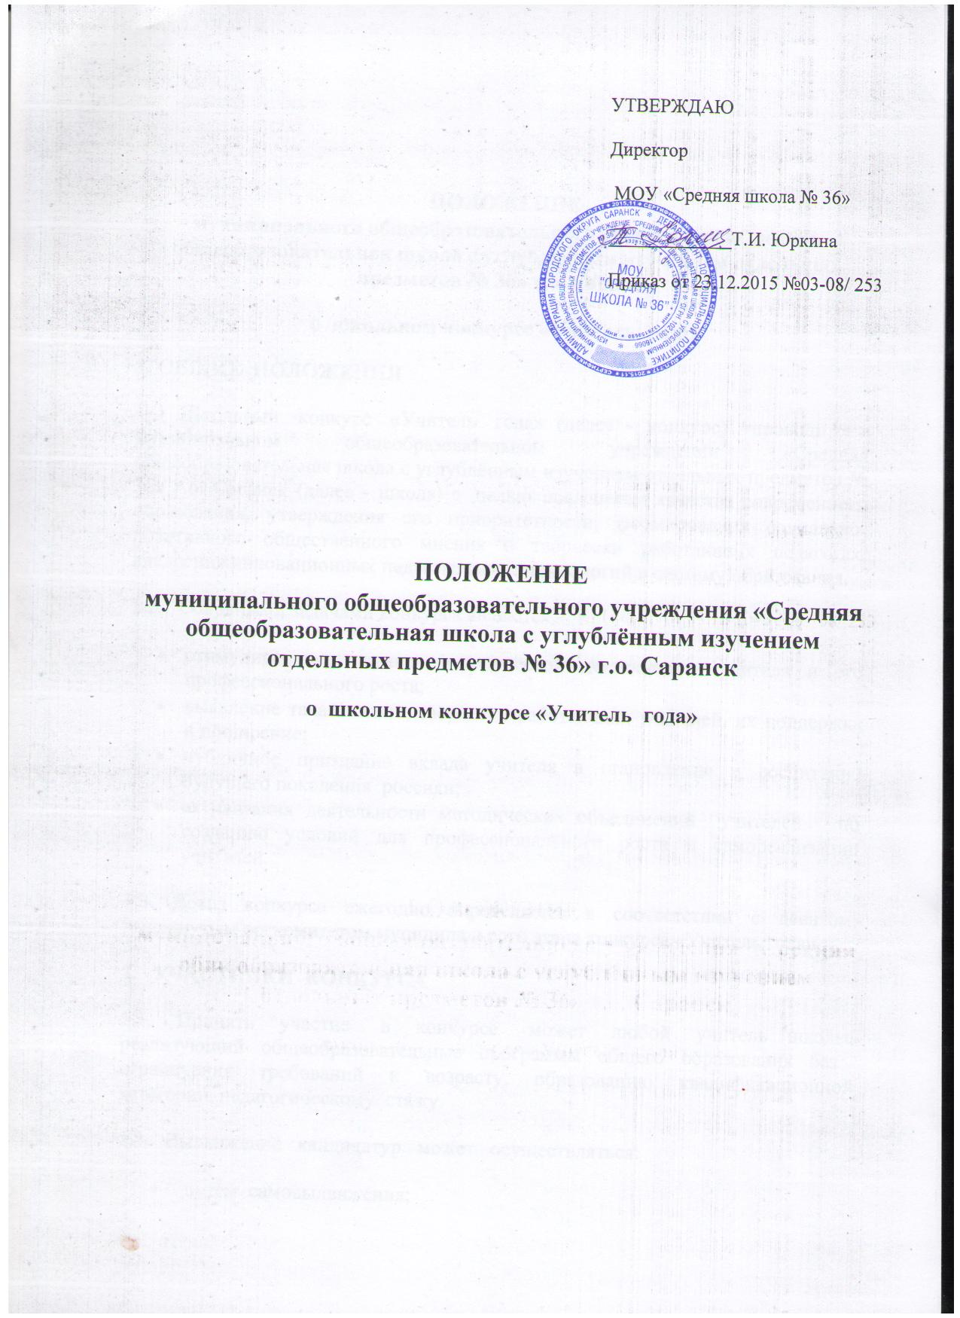

ПОЛОЖЕНИЕ
муниципального общеобразовательного учреждения «Средняя общеобразовательная школа с углублённым изучением отдельных предметов № 36» г.о. Саранск
о школьном конкурсе «Учитель года»
1. ОБЩИЕ ПОЛОЖЕНИЯ
1.1 Школьный конкурс «Учитель года» (далее - конкурс) проводится в муниципальном общеобразовательном учреждении «Средняя общеобразовательная школа с углублённым изучением отдельных предметов № 36» г.о. Саранск (далее - школа) с целью повышения качества современного образования, утверждения его приоритетности, формирования социально- позитивного общественного мнения о творчески работающих педагогах, внедрения инновационных педагогических технологий в систему образования.
1.2. Основными задачами конкурса являются:
- стимулирование научно- методической деятельности учителя и его профессионального роста;
- выявление талантливых, творчески работающих учителей, их поддержка и поощрение;
- публичное признание вклада учителя в становление и воспитание будущего поколения россиян;
- активизация деятельности методических объединений учителей по созданию условий для профессионального роста и самореализации учителей.
1.3. Девиз конкурса ежегодно определяется в соответствии с девизом, выдвинутым оргкомитетом муниципального этапа конкурса «Учитель года»
2. УЧАСТНИКИ КОНКУРСА
2.1. Принять участие в конкурсе может любой учитель школы, реализующий общеобразовательные программы общего образования без ограничения требований к возрасту, образованию, квалификационной категории, педагогическому стажу.
2.2. Выдвижение кандидатур может осуществляться:
• путём самовыдвижения;
• методическим объединением учителей;
• творческой группой учителей.
2.3. Участие в конкурсе является добровольным. Согласие претендента на выдвижение его кандидатуры является обязательным.

3. ЭТАПЫ И СРОКИ ПРОВЕДЕНИЯ КОНКУРСА
3.1. Первый этап включает в себя представление электронного ресурса (личный сайт, блог и т.п., учебные, методические и (или) иные авторские разработки, отражающие опыт работы и демонстрирующие качество представления информации, размещённой в сети интернет. Задание оценивается членами жюри заочно до начала конкурса.
Критерии оценивания:
Критерий | Позиция критерия | Максимальное количество баллов по каждой позиции
Концептуальность и эргономичность | Соответствие типа ресурса его содержанию | 2
 | Целостность и взаимосвязь составных частей ресурса и контента | 2
 | Позиционность и адресность | 2
 | Доступность и простота использования | 2
 | Обеспечение обратной связи | 2
Содержательность | Актуальность контента | 2
 | Информативность | 2
 | Инновационность и оригинальность | 2
 | Авторский характер материалов | 2
 | Отражение опыта использования ИКТ в преподавании учебной дисциплины | 2
Практическая значимость | Актуальность использования в школе | 2
 | Актуальность использования в регионе | 2
 | Актуальность использования в РФ | 2
 | Использование материалов широким кругом педагогов | 2
 | Использование материалов учащимися в различных учебных ситуациях | 2
ИТОГО |  | 30 баллов
Электронный ресурс может быть сделан с использованием единой оболочки, созданный офисным (MS Office Power Point и т.п.) или специальными средствами (веб-оболочки, КМ-школа, GreenStone, Flashи т.п.), и должен содержать видеоматериалы (запись 1 урока), статью по теме своей работы, дополнительные материалы по усмотрению учителя (статьи, методические рекомендации, творческие работы учащихся, компьютерные презентации и т.п.), фотографии с уроков или внеклассных мероприятий. Электронный ресурс предоставляется в оргкомитет на электронном носителе до 30 января. Участник может опубликовать свой ресурс на сайте школы или сетевых сообществ учителей-предметников. В этом случае участники должны предоставить членам жюри ссылку на Интернет-ресурс.
3.2. Второй этап проводится в первую неделю февраля и включает в себя устное представление конкурсантом своего профессионального опыта (до 20 минут, включая ответы на вопросы), в котором отражаются инновационные подходы к образованию, сущность используемых образовательных технологий, способы взаимодействия с коллегами по формированию метапредметных результатов в соответствии с современными требованиями.
Критерии оценивания:
 | Максимальное количество баллов по каждой позиции
Умение анализировать, обобщать, выявлять и применять инновационные идеи в своей профессиональной деятельности | 10 баллов
Общая и профессиональная эрудиция | 10 баллов
Культура публичного выступления | 10 баллов
Умение взаимодействовать с аудиторией | 10 баллов
ИТОГО | 40 баллов
3.3. Третий этап проводится на второй неделе февраля и включает в себя проведение учебного занятия (регламент 40 минут, включая 10 минут для анализа занятия и ответов на вопросы), отражающего метапредметный подход и междисциплинарные связи, умение формировать целостную картину мира и надпредметные компетентности. Тема учебного занятия (в соответствии с календарно- тематическим планированием), класс, в котором будет проводиться занятие, количественный состав группы определяются участниками конкурса за 3 дня до проведения конкурса.

Критерии оценивания:
Критерий | Максимальное количество баллов по каждой позиции
Глубина раскрытия темы, достижение цели | 5 баллов
Оригинальность методических приёмов | 5 баллов
Умение использовать учащимися разные типы и виды источников знаний | 10 баллов
Умение организовать продуктивное взаимодействие учащихся между собой | 10 баллов
Умение поддерживать высокий уровень мотивации и высокую интенсивность деятельности учащихся | 10 баллов
Глубина и точность анализа учебного занятия и рефлексия своей деятельности | 10 баллов
ИТОГО | 50 баллов
4. ЧЛЕНЫ ЖЮРИ
4.1. Для оценивания конкурсных мероприятий приказом директора школы утверждается состав жюри (в том числе председатель жюри, его заместитель, 2 члена счётной комиссии), в который входят члены администрации (директор, заместители директора по учебно- воспитательной работе, воспитательной работе, члены методического совета (руководители методический объединений учителей, творческих групп учителей, секретарь методического совета), а также победители школьного конкурса «Учитель года» разных лет.
4.2. По каждому конкурсному мероприятию члены жюри заполняют оценочные ведомости в соответствии с критериями оценивания (Приложения 1, 2, 3).
4.3. Члены счётной комиссии ведут подсчёт суммы баллов на основании представленных ведомостей, заполненных членами жюри по каждому этапу конкурса и предоставляют информацию о сумме баллов каждого участника председателю жюри.
4.4. Заместитель председателя заполняет итоговый протокол, где выставляется сумма баллов каждому участнику по итогам всех этапов конкурса. Протокол подписывается председателем жюри, его заместителем и членами счётной комиссии (Приложение 4).
5. ОПРЕДЕЛЕНИЕ ПОБЕДИТЕЛЯ И ЛАУРЕАТОВ КОНКУРСА И НАГРАЖДЕНИЕ
5.1. Победителем конкурса становится участник конкурса, набравший наибольшее количество баллов по результатам участия во всех этапах конкурса.
5.2. Лауреатами конкурса становятся 2 участника конкурса, следующих в рейтинге по сумме набранных баллов за победителем.
5.3. Победителю конкурса присуждается звание «Учитель года – 20…» и вручается диплом победителя и премия в соответствии с приказом муниципального общеобразовательного учреждения «Средняя общеобразовательная школа с углублённым изучением отдельных предметов № 36».
5.4. Лауреатам конкурса вручаются дипломы лауреатов конкурса «Учитель года- 20…».
5.5. Всем участникам конкурса, не ставшими победителем и лауреатами конкурса, вручаются дипломы участников конкурса «Учитель года- 20…».

ПРИЛОЖЕНИЕ 1
Ведомость выставления баллов участникам конкурса «Учитель года» при оценивании электронного ресурса или интернет- ресурса
Критерий | Позиция критерия | Максимальное количество баллов по каждой позиции | Количество баллов за представленный электронный ресурс/ интернет ресурс участникам конкурса
Концептуальность и эргономичность | Соответствие типа ресурса его содержанию | 2
 | Целостность и взаимосвязь составных частей ресурса и контента | 2
 | Позиционность и адресность | 2
 | Доступность и простота использования | 2
 | Обеспечение обратной связи | 2
Содержательность | Актуальность контента | 2
 | Информативность | 2
 | Инновационность и оригинальность | 2
 | Авторский характер материалов | 2
 | Отражение опыта использования ИКТ в преподавании учебной дисциплины | 2
Практическая значимость | Актуальность использования в школе | 2
 | Актуальность использования в регионе | 2
 | Актуальность использования в РФ | 2
 | Использование материалов широким кругом педагогов | 2
 | Использование материалов учащимися в различных учебных ситуациях | 2
ИТОГО |  | 30 баллов

ПРИЛОЖЕНИЕ 2
Ведомость выставления баллов участникам конкурса «Учитель года» при оценивании устного представления своего профессионального опыта
Критерий | Максимальное количество баллов по каждой позиции | Количество баллов за представленный электронный ресурс/ интернет ресурс участникам конкурса
Умение анализировать, обобщать, выявлять и применять инновационные идеи в своей профессиональной деятельности | 10
Общая и профессиональная эрудиция | 10
Культура публичного выступления | 10
Умение взаимодействовать с аудиторией | 10
ИТОГО | 40

ПРИЛОЖЕНИЕ 3
Ведомость выставления баллов участникам конкурса «Учитель года» при оценивании учебного занятия
Критерий | Максимальное количество баллов по каждой позиции | Количество баллов за представленный электронный ресурс/ интернет ресурс участникам конкурса
Глубина раскрытия темы, достижение цели | 5 баллов
Оригинальность методических приёмов | 5 баллов
Умение использовать учащимися разные типы и виды источников знаний | 10 баллов
Умение организовать продуктивное взаимодействие учащихся между собой | 10 баллов
Умение поддерживать высокий уровень мотивации и высокую интенсивность деятельности учащихся | 10 баллов
Глубина и точность анализа учебного занятия и рефлексия своей деятельности | 10 баллов
ИТОГО | 50

ПРИЛОЖЕНИЕ 4
ИТОГОВЫЙ ПРОТОКОЛ ПО РЕЗУЛЬТАТАМ ОЦЕНИВАНИЯ ШКОЛЬНОГО КОНКУРСА «УЧИТЕЛЬ ГОДА» ЧЛЕНАМИ ЖЮРИ
ФИО участника конкурса | Суммарное количество баллов на основании представленных членами жюри ведомостей |  |  |  | Рейтинг
 | Оценивание электронного ресурса или интернет- ресурса | Оценивание устного представления профессионального опыта | Оценивание  учебного занятия | Итого по результатам 3 этапов
По итогам конкурса почётными дипломами награждаются:
-дипломом победителя конкурса «Учитель года 20__»____________________
-дипломом лауреата конкурса «Учитель года 20__» (за 2-е место)_____________________
-дипломом лауреата конкурса «Учитель года 20__» (за 3-е место)_____________________
- дипломами участника конкурса «Учитель года 20__»_______________________________________________________________
«______» _________ 201___ г.

Председатель жюри: ___________________/____________________/
Заместитель председателя жюри: _________________/___________________/
Члены счётной комиссии: ____________________/____________________/
____________________/____________________/

